בס"ד

מסמך אפיון לפרויקט

לאה זילבר ו3

**SafeSkin - זיהוי מוקדם, הגנה חכמה**

זיהוי נגעים חשודים לגילוי מוקדם של סרטן העור

האפליקציה מיועדת לסייע בניהול ומעקב אחרי שומות עור חשודות, כגון מלנומה, באמצעות שימוש בטכנולוגיות זיהוי תמונה ו-Big Data. היא מאפשרת למטופלים להעלות תמונות של שומות עור חשודות, בהן המערכת משתמשת לצורך ניתוח ראשוני באמצעות אלגוריתמים של בינה מלאכותית. התמונה מנותחת ומתקבלת תוצאה רפואית על ידי רופא, ומיוצרת אבחנה.

הישות המרכזית של האפליקציה היא תמונה רפואית. האפליקציה מנהלת קבצים מסוג תמונות (קובצי תמונה כמו JPEG או PNG) אשר מועלות על ידי המשתמשים (מטופלים) לצורך ניתוח. התמונות נשמרות במערכת ומעוברות לעיבוד על ידי האלגוריתם של בינה מלאכותית. לאחר מכן, המשתמש נשלח לקביעת תור או התכתבות עם רופא על מנת לקבל את האבחנה המדויקת ביותר.

האפליקציה מנהלת קבצים של:

תמונות רפואיות – המעלות מצולמות של שומות עור.

תוצאות רפואיות – הקובץ שמכיל את תוצאת האבחנה.

הודעות – תקשורת בין הרופא למטופל.

תורים רפואיים – קביעת מועדים להיבדק.

היסטוריית המטופל – מעקב אחרי תוצאות קודמות.

המטרה היא להקל על משתמשים (מטופלים) במעקב אחר שומות עור חשודות, ולהגביר את יכולת זיהוי בעיות עור מוקדם ככל האפשר.

**מטרת הפרויקט:** מערכת לאבחון מוקדם של נגעים חשודים על העור, המבוססת על טכנולוגיית AI . המערכת תאפשר למשתמשים להעלות תמונות של נגעי עור, לקבל ניתוח ראשוני ולשמור על המשך מעקב באמצעות קביעת תורים והתכתבות אונליין עם רופא.

מטרת העל היא לגלות מוקדם את המחלה וכך יש סיכויים רבים יותר לטפל בה, מה שמוביל להצלת חיים.

**קהל היעד:** קהל היעד הינם מטופלים בעלי היסטוריה רפואית של סרטן העור -נמצאים בסיכון מוגבר ורוצים לעקוב אחרי שינוי בעורם או אנשים בעלי מודעות לבריאות אשר רוצים לבדוק בעצמם לפני שהם פונים לרופא.

קהל יעד נוסף יכול להיות גם מרפאות ומוסדות רפואיים, לשיפור השירות למטופלים ולחיסכון בזמן ובתורים בבדיקות הראשוניות.

**פונקציונליות המערכת:**

האפליקציה תכלול את התכונות הבאות:

1. **העלאת תמונות:** המשתמש יוכל לצלם ולהעלות תמונות של נגעי עור לבדיקה. האפליקציה מוודאת שאיכות התמונה מספקת ע"מ לאפשר ניתוח יעיל.
2. **ניתוח מבוסס AI:** המערכת תבצע עיבוד תמונה ותשווה למאגר נתונים רפואי. תתקבל הערכת ראשונית האם מדובר בנגע המצריך בדיקה רפואית.
3. **מעקב אחר שינויים לאורך זמן:** המשתמש יוכל לשמור תמונה ולהשוותם לאורך זמן, יוצג גרף המציג את ההתקדמות/ הנסיגה.
4. **המלצות להמשך טיפול**: האפליקציה תספק המלצות בהתאם לרמת החשד לנגע סרטני, במידה ויש חשד מוגבר- האפליקציה תפנה לקביעת תורים נגישה.
5. **גישה למידע רפואי:** האפליקציה תכיל מאגר מידע על סוגי נגעים, סימנים מחשידים והנחיות למניעה, אפשרות לקריאת מאמר בנושא סרטן העור.
6. **התראות תקופתיות לבדיקה**: האפליקציה תאפשר להגדיר תזכורות לבדיקה עצמית ולמעקב אחר התפתחויות שונות.
7. **חיבור לרופא ואפשרות להתייעצות אונליין:** אפשרות להתכתבות אונליין עם רופא ע" לקבל תשובות מידיות או חוות דעת על המשך טיפול.
8. **פרופיל אישי והיסטורית בדיקות:** כל משתמש יכול ליצור פרופיל אישי ולשמור את היסטוריית תוצאותיו.

**בעיות שהמערכת פותרת:**

1. **אבחון מוקדם של נגעים סרטניים:** אנשים רבים מגלים נגעים חשודים מאוחרים מדי כשהמחלה כבר בשלבי התקדמות.
2. **חוסר ידע והבחנה בין נגעים חשודים ללא חשודים:** לרוב האנשים אין ידע רפואי שמאפשר להם לזהות האם נגע הוא חשוד או סתמי.
3. **מעקב לא מסודר אחר שינוי בנגעים:** משתמשים לא תמיד מצליחים לעקוב אחר שינוי צבע, גודל או צורה של נגע לאורך זמן.
4. **חוסר נגישות לרופאים מומחים:** זמני ההמתנה לרופא עלולים להיות ארוכים במיוחד, אך אם יש חשד ממשי, זמני ההמתנה יקוצרו ויתנו עדיפות למשתמשים עם אבחנה ראשונית.
5. **חרדה מיותרת או התעלמות מסימנים מדאיגים:** חלק מהאנשים חווים חרדה מכל נגע קטן בעוד שאחרים נוטים להתעלם מסימנים מדאיגים ומחשידים.

עד כה, על מנת לבדוק האם יש חשש ראשוני לסרטן העור, היה צורך לקבוע תור, להמתין אליו שבועות מספר ורק לאחר מכן לעשות בדיקה ראשונית. האפליקציה מאפשרת בדיקה ראשונית ממוקדת ומהירה ללא צורך להמתין לרופא באם החשד הינו חשד שווא לבסוף.

**טכנולוגיות:**

**Frond-End**: React+ Angular

**Back-End:** C# + Net Core

**DataBase:** SQL Server

**AI& ML:** CNN- Convolutional Neural Networks

**Real-Time**: SignalR/WebSockets

**שימוש בטכנולוגיות:**

1. Front-End: לבנית ממשק משתמש נח ושימושי.
2. Back-End: Net 8 לבניית הלוגיקה והAPI
3. מסד נתונים: לשמירת ההיסטוריה הרפואית ונתוני המשתמשים.
4. AI: שימוש במודלים לזיהוי תמונה
5. Real Time:לעדכון משתמשים ולתמיכה בצ'אט רפואי אונליין.

מתודולוגיות פיתוח וחלוקה לספרינטים:

הפרויקט יפותח במהלך כ3 שבועות עם חלוקה ל4 ספרינטים בן כשבוע כל אחד.

**ספרינט 2- בנית התשתית וניהול המשתמשים:**

* פיתוח API בסיסי ב Net 8 לניהול המשתמשים והצוות.
* תכנון מודל מסד הנתונים לאחסון מידע רפואי תמונות משתמשים ונתוני נגעים, שמירת המידע והתמונות.
* בניית ממשק בסיסי בReact לאפליקציה המאפשרת העלאת תמונות של נגעים.
* בניית מודל בסיסי במערכת לניהול המשתמש

**ספרינט 3-אינטגרציה עם מודל מוכן של AI ו פיצ'רים בסיסיים:**

* שילוב API לזיהוי תמונות: שילוב API מוכן כמו Google cloud vision לזיהוי נגעי עור.
* הצגת התוצאה למשתמש
* פיתוח ממשק המנהל בAngular ומערכת לניהול התורים.

**ספרינט 4- פיתוח צ'אט עם רופא הרחבת הפיצ'רים, אבטחה והעלאה לענן:**

* פיתוח צ'אט אונליין עם רופא.
* כניסה וזיהוי משתמשים
* אבטחה
* העלאה לענן

**עיצוב ממשק משתמש ויזואלי:**

**מסך כניסה/ הרשמה:**

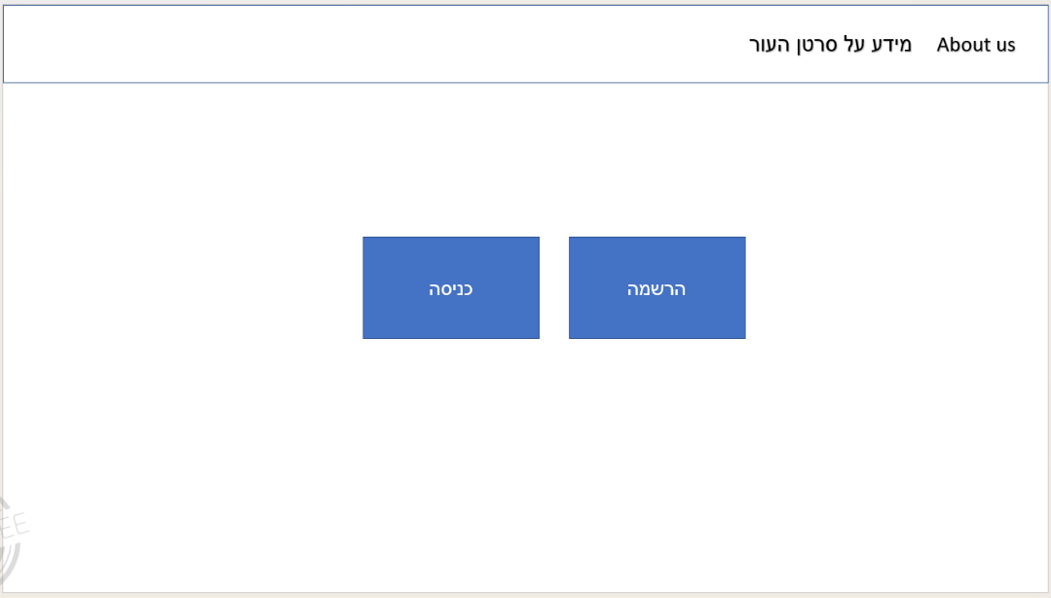

**מסך הרשמה:**

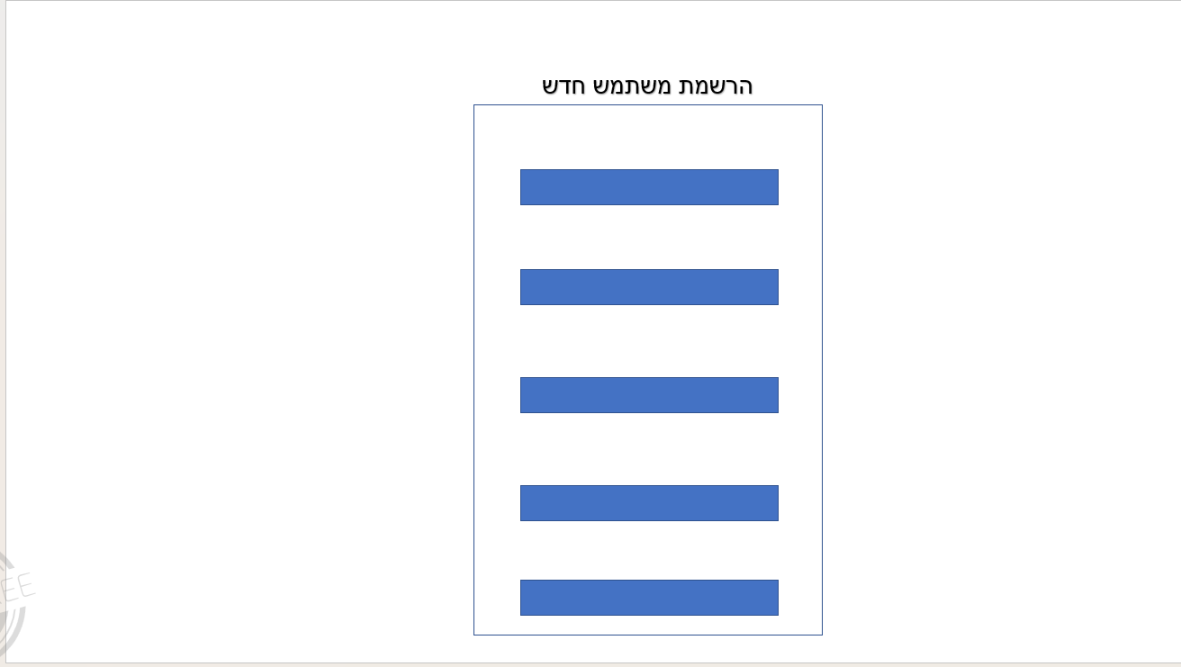

**מסך העלאת תמונה ובדיקה:**

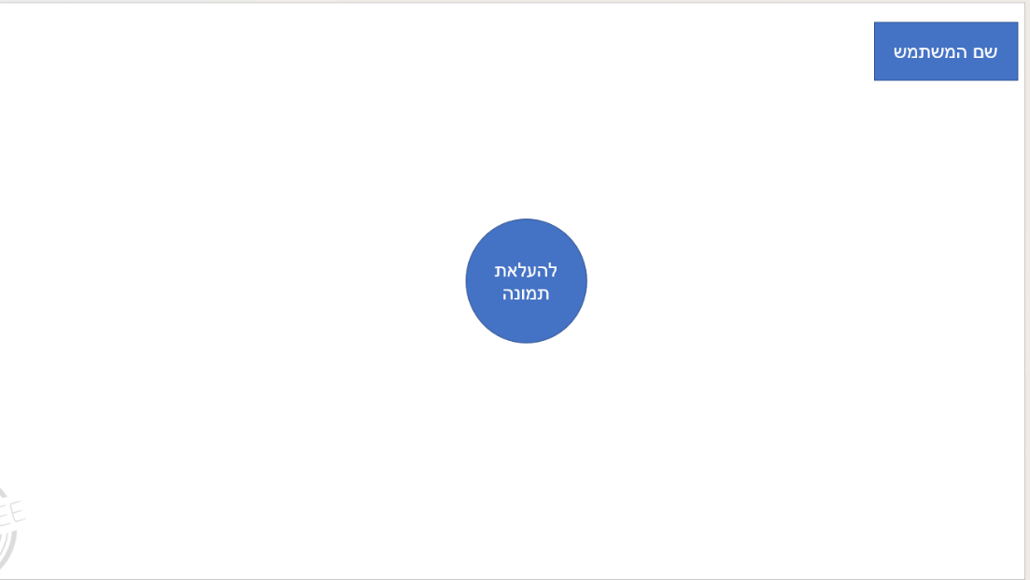

**מסך היסטוריה רפואית**

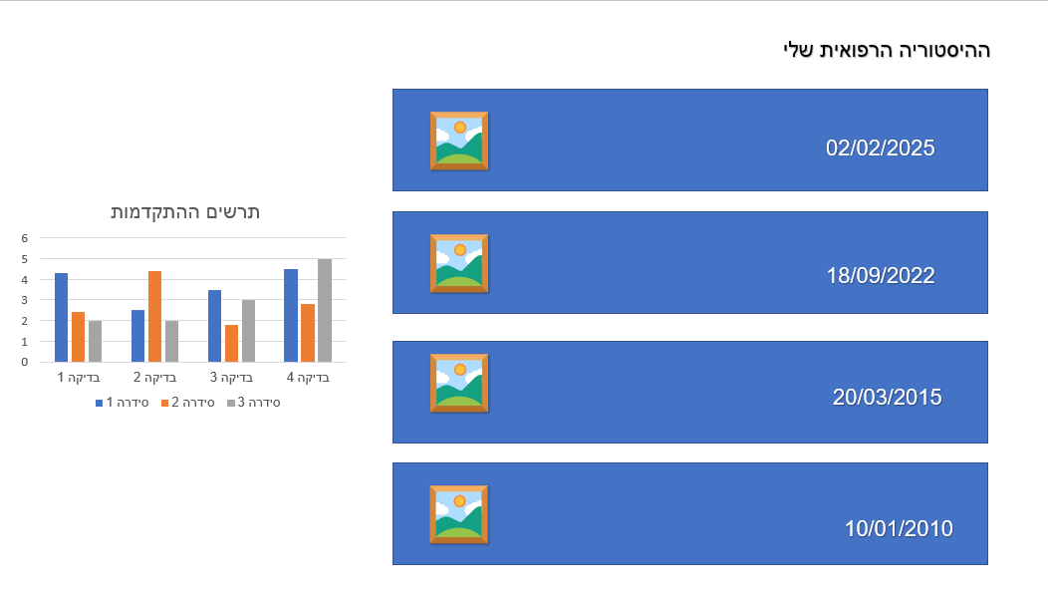

**מסך קביעת תורים**

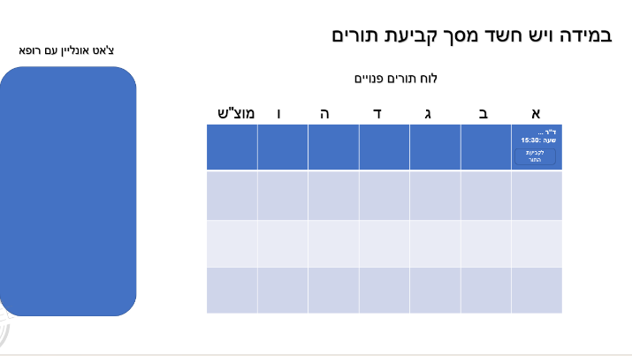

**מסך מידע רפואי**

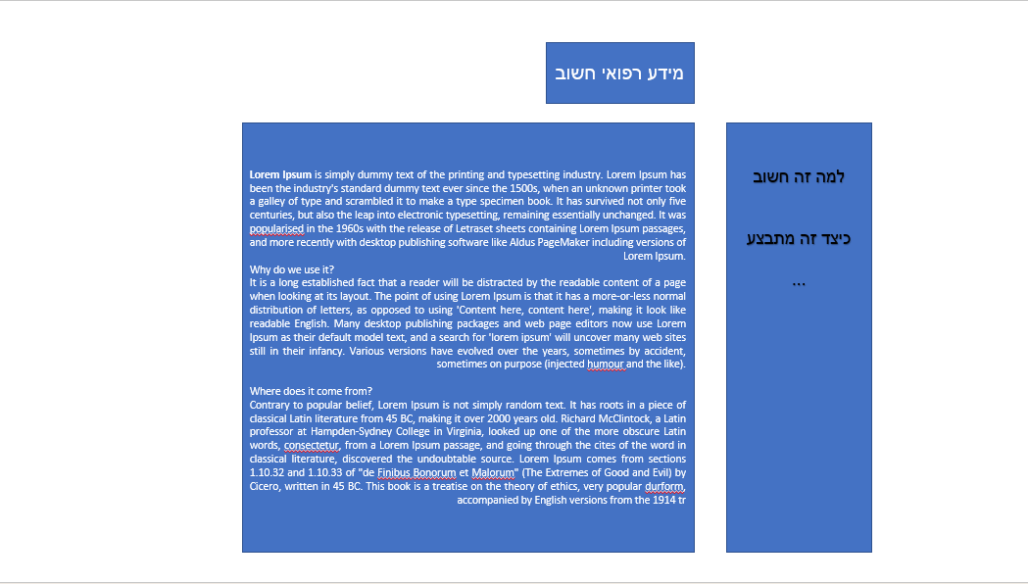

**פונקציות** **המערכת**:

**שם הפונקציה: זיהוי נגעי עור בעזרת AI**

**Route**: POST /api/skin-lesion-detection

קלט: תמונת הנגע

פלט: תוצאה האם יש חשש או לא, true/false

לוגיקה עסקית: המערכת משתמשת בDermNet או ב TensorFlow&Kears

**שם הפונקציה: השוואת תמונות לאורך זמן**

**Route**: POST /api/compare-lesions

קלט: תמונות הנגעים להשוואה

פלט: האם יש שינוי, true/false

לוגיקה עסקית: המערכת משווה את התמונות החדשות והקודמות על מנת לזהות שינוי בגודל או בצורה.

**שם הפונקציה: רישום משתמש**

**Route**: POST /api/register

קלט: שם משתמש, מייל, סיסמה, שם מלא, תעודת זהות, תאריך לידה

פלט: סטטוס 200

לוגיקה עסקית: אימות הנתונים (אימות דוא"ל וסיסמה) ושמירת פרטי המשתמש במסד הנתונים.

**שם הפונקציה: התחברות משתמש**

**Route**: POST /api/login

קלט: שם משתמש וסיסמה

פלט: Token ייחודי וסטטוס 200

לוגיקה עסקית: אימות פרטי ההתחברות, יצירת JWT Token המאפשר גישה לאיזורים מאובטחים במערכת.

**שם הפונקציה: קביעת תור לרופא**

**Route**: POST /api/appointments

קלט: שם משתמש, תאריך התור, שם הרופא, שעה, סיסמת משתמש

פלט: הודעה על מועד קביעת התור

לוגיקה עסקית: 1. יצירת תור חדש לרופא עבור המשתמש, 2. שליחת אישור למשתמש על קביעת התור. 3. שמירת התור במסד הנתונים.

**שם הפונקציה: התכתבות עם רופא**

**Route**: POST /api/chat

קלט: שם משתמש, קוד, הודעה

פלט: סטטוס 200

לוגיקה עסקית: 1. שמירת ההודעה שנשלחה לרופא 2. שליחת ההודעה לרופא ומעקב אחר התשובה.3 . הצגת תשובת הרופא למשתמש.

**שם הפונקציה: ניהול משתמשים- יצירת/ עדכון/ מחיקה משתמש**

**Route:** POST /api/users

קלט: שם משתמש, קוד

פלט: סטטוס 200

לוגיקה עסקית: הוספת משתמש חדש או עדכון משתמש קיים.

**אימות והרשאות:**

**JWT Authentication:** כל בקשה לשירותים המוגנים תדרוש אסימון JWT בתור Authentication Header האסימון יונפק בזמן ההתחברות ויתקבל עם כל בקשה.

**תפקידים והרשאות:**

**משתמש**: יכול להעלות תמונות, להסתכל על תוצאות, לשלוח הודעות לרופא, לקבוע תורים.

**רופא:** יכול לראות את כל המידע הרפואי של המטופלים, להגיב להודעות צ'אט ולקבוע תורים.

מנהל: יכול לנהל את המשתמשים, להנפיק דוחות ולהגדיר פרמטרים כלליים במערכת.

**אפליקציית ניהול:**

**הרשאות:**

**מנהל:**

* יצירת, עדכון ומחיקת משתמשים.
* שיוך תפקידים למשתמשים.
* צפייה בפרטי משתמשים
* הפקת דוחות אודות פעולות המשתמשים.
* צפייה בסטטיסטיקות על השימוש במערכת.
* ניתוח והפקות דוחות על דפוסי התנהגות של המשתמשים.
* שינוי הרשאות למשתמשים כגון הפיכת משתמש רגיל לרופא או מנהל.
* ניהול הגבלות גישה לפיצ'רים מסוימים.
* עדכון פרמטריים מערכתיים(מכסות אחסון, הגבלת זמן לתורים)
* שינוי הגדרות בריאות וסטטיסטיקות
* צפייה/ עדכון במידע אודות תורים שנקבעו.
* עדכון במידע רפואי שנבדק.

**רופא:**

* גישה למידע הרפואי של המטופל.
* צפייה בתמונות שהועלו ע"י מטופלים.
* קבלת תוצאות בדיקות ויכולת להמליץ על טיפול.
* קביעת תורים עם מטופלים לצורך הערכות רפואית.
* עדכון מצב התור
* גישה להיסטוריה קודמת של המטופלים.
* גישה למידע רפואי

**מטופל**:

* העלאת תמונות
* קביעת תור עם רופא
* גישה לתוצאות בדיקות
* צפיה בתוצאות הבדיקה
* עדכון פרטים אישיים
* ניהול פרופיל משתמש

**אורח: (משתמש לא רשום)**

* גישה למידע כללי על האפליקציה ותכונותיה
* הרשמה לאפליקציה
* דף מידע על סרטן העור

**הרשאות מערכתיות:**

* אחסון נתונים
* ניהול אבטחה
* ניטור ביצועים (זמני תגובה, טעינת דפים וכו')

**תרשים מבנה הטבלאות:**

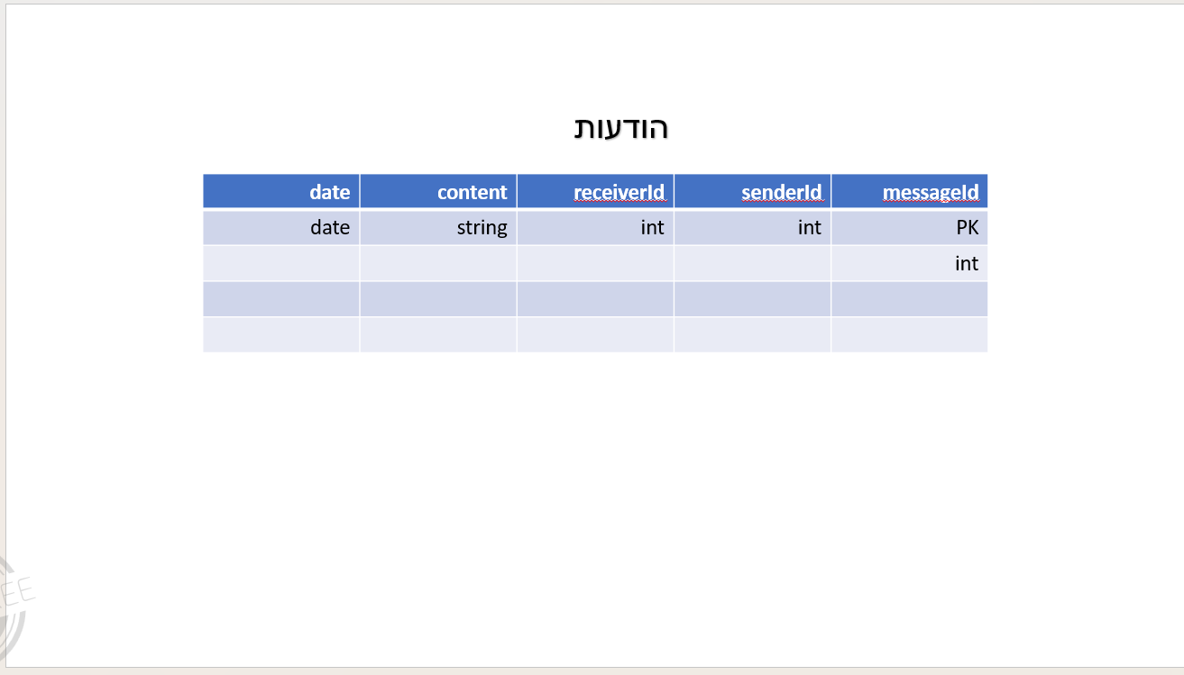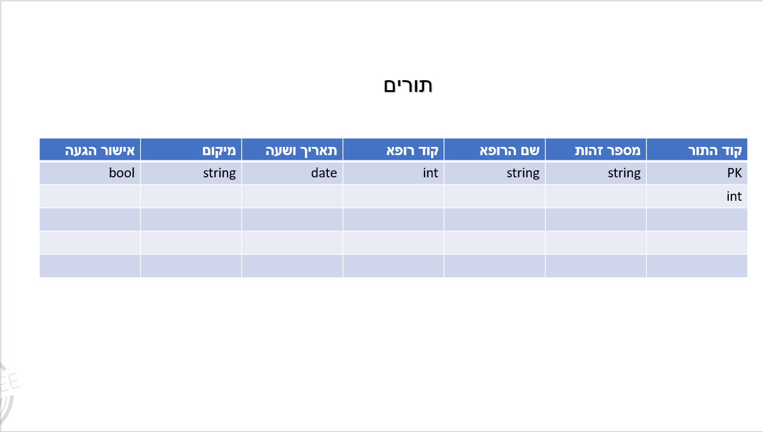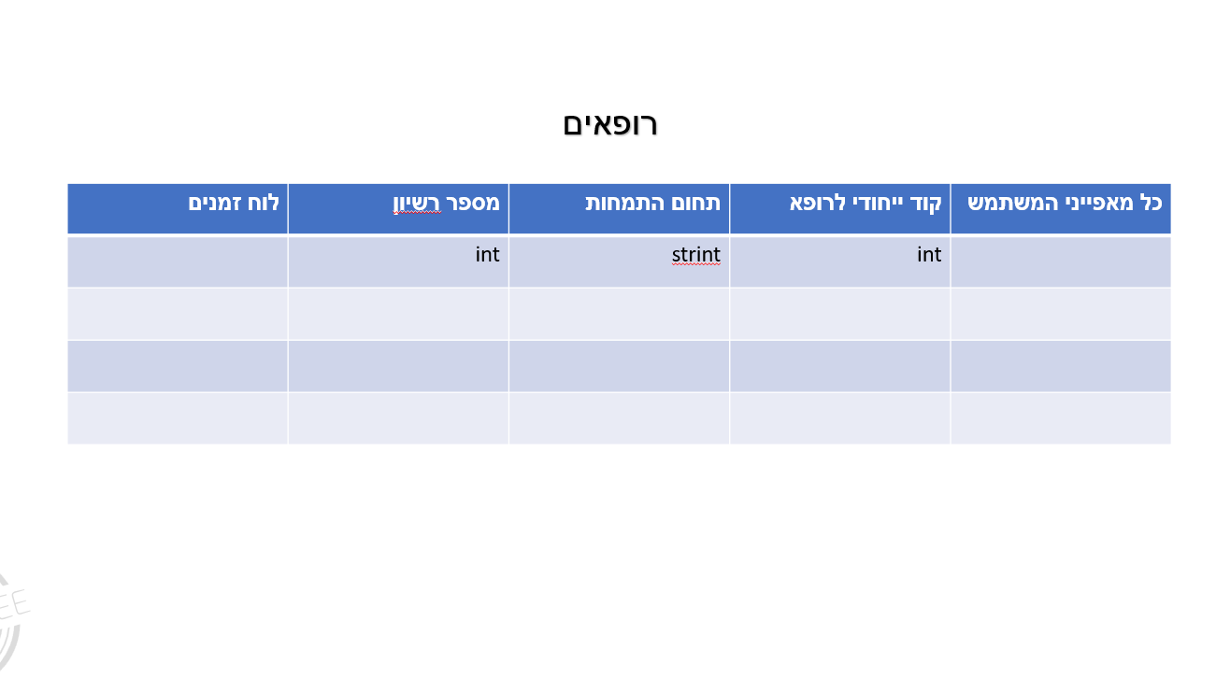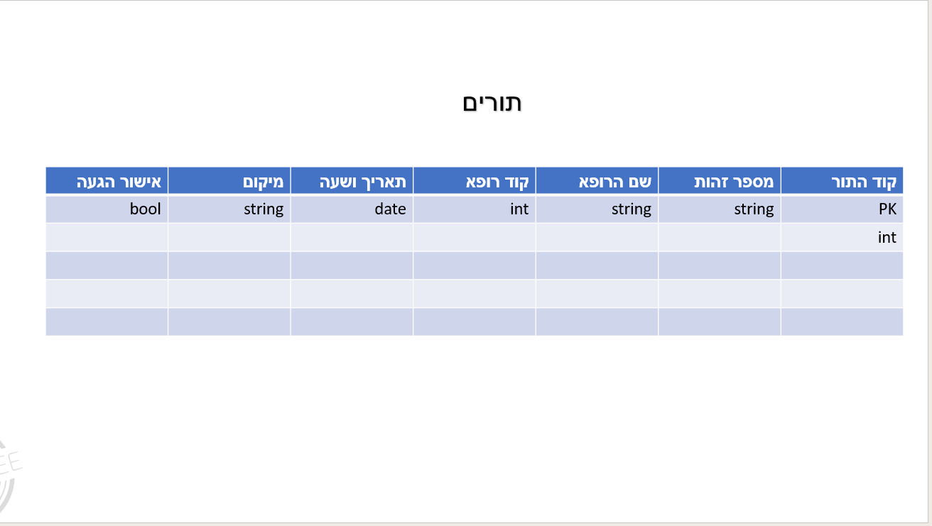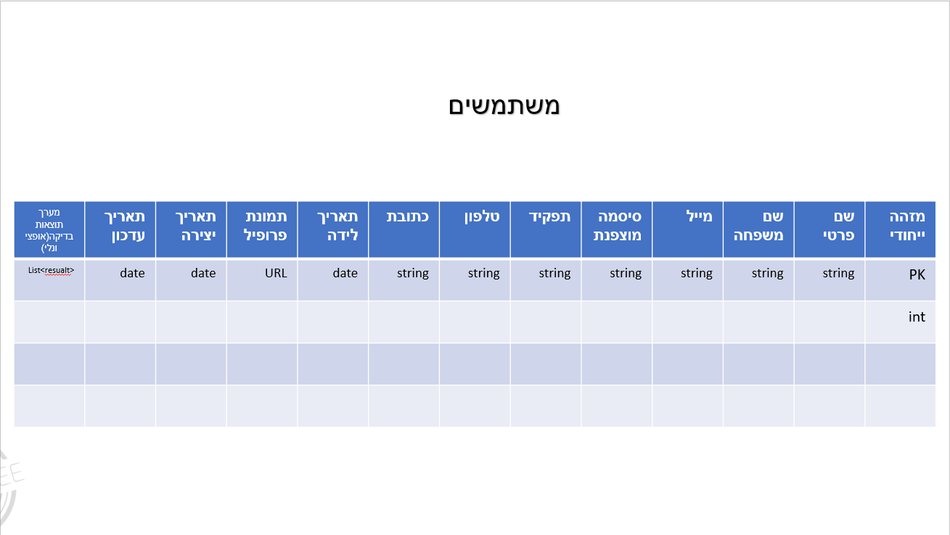

לעשות קונטרולרים:

תור

רופא

יוזר

הודעה

תוצאות בדיקה- רשימה של תוצאות זה היסטוריה רפואית